 | Name: | Klasse: | Datum: |  | KV Qu qu
1
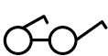
Lies und schreibe. Markiere Qu und qu.

Qualm
Querflöte
Qualle
Aquarium


2
Ja oder nein? Lies und kreuze an.
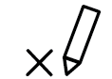
ja nein

Aus Kaulquappen werden Schmetterlinge.
Schweine quatschen laut.
Ich mache gerne Quatsch.
Aus der Quelle kommt Wasser.
Ich spiele Querflöte.

